Разговоры о важном 3 марта 2025 год

Тема классного часа “Международный женский день”

Все материалы для проведения классного часа в 1, 2, 3, 4, 5, 6, 7, 8, 9, 10, 11 классах и СПО 3 марта 2025 года проект "Разговоры о важном" будет проведён на тему “Международный женский день 8 марта” с официального сайта razgovor.edsoo.ru разговорыоважном.рф

Сценарий, презентация, видеоролики, интерактивное задание, плакаты и другие материалы для проведения классного часа цикла внеурочной деятельности по ФГОС проекта «Разговоры о важном» в школе с 1 по 11 класс, а также в СПО.

→ Cкачать материалы для 1-2 класса

→ Cкачать материалы для 3-4 класса
→ Cкачать материалы для 5-7 класса

→ Cкачать материалы для 8-9 класса

→ Cкачать материалы для 10-11 класса

→ Cкачать материалы для СПО

→ Скачать рабочие листы и оформление
→ Скачать сценарий классного часа

Цель занятия в 1-4 классах: формирование и развитие у обучающихся первичных представлений о роли женщин в истории России, их вкладе в развитие различных сфер жизни и деятельности; формирование стремления к самореализации и служению обществу на примере выдающихся женщин России; воспитание ценностного отношения к семье и своим близким.
Цель занятия в 5-11 классах и СПО: формирование и развитие у обучающихся представлений о роли женщин в истории России, их вкладе в развитие различных сфер жизни и деятельности; формирование стремления к самореализации и служению обществу на примере выдающихся женщин России; развитие уважительного отношения и чувства благодарности к женщинам, в окружении которых проходит их повседневная жизнь.
Минпросвещения России с 1 сентября 2024 года запускает в российских школах масштабный проект – цикл внеурочных занятий «Разговоры о важном». Во всех школах России учебная неделя будет начинаться с классного часа «Разговоры о важном», посвященного самым различным темам, волнующим современных ребят. Центральными темами «Разговоров о важном» станут патриотизм и гражданское воспитание, историческое просвещение, нравственность, экология и др.
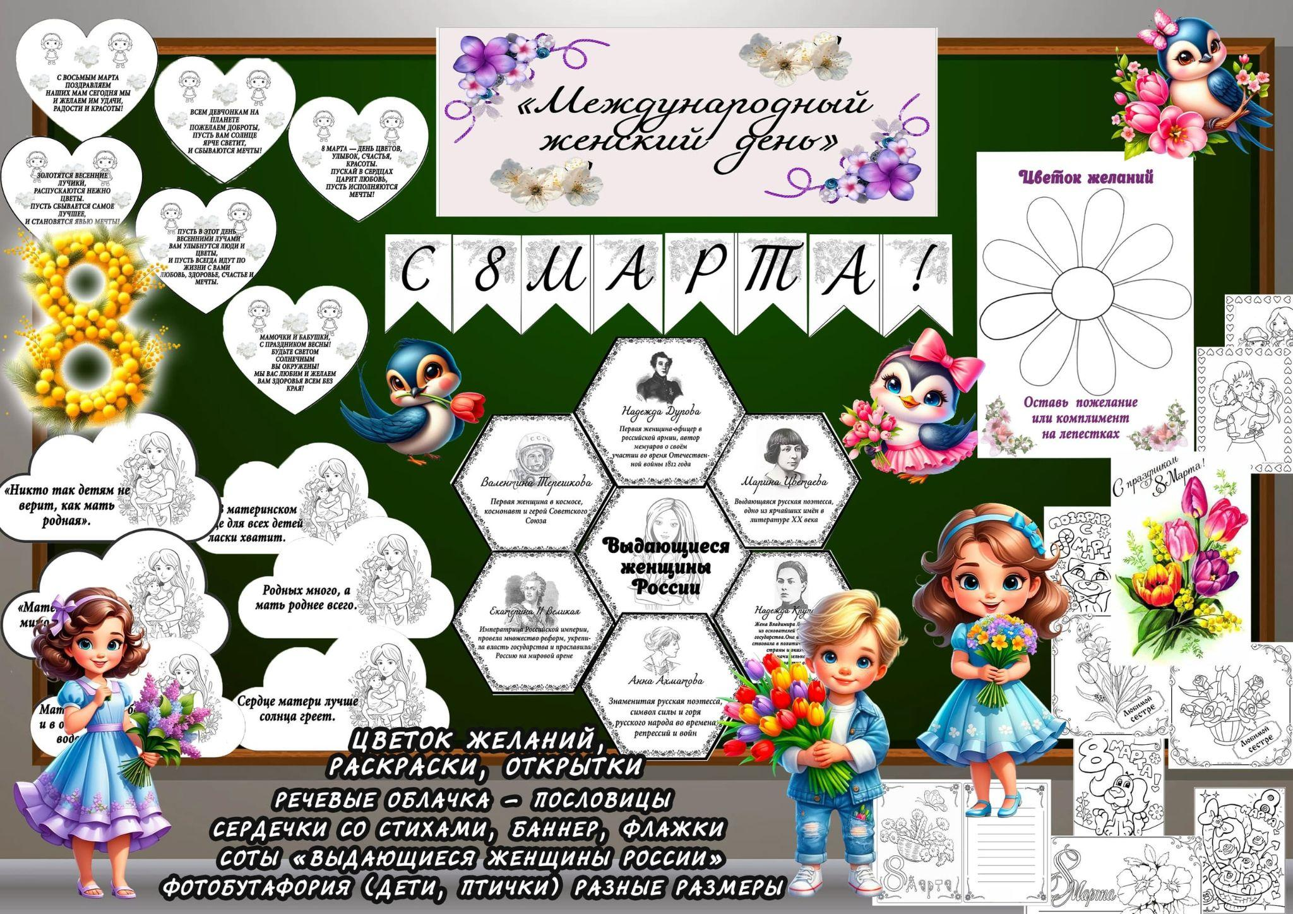СКАЧАТЬ ЭТИ МАТЕРИАЛЫСКАЧАТЬ ЭТИ МАТЕРИАЛЫ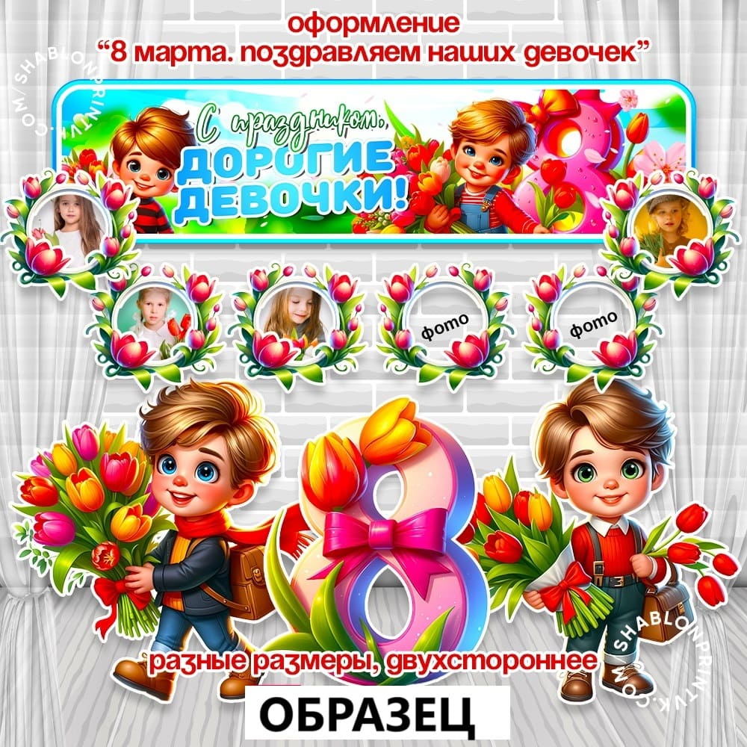СКАЧАТЬ ЭТИ МАТЕРИАЛЫ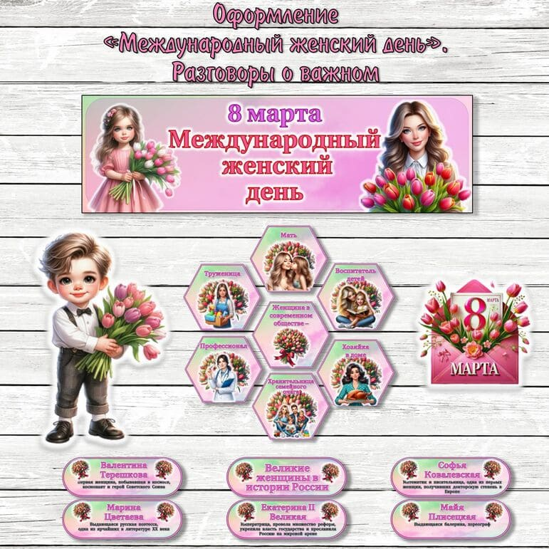СКАЧАТЬ ЭТИ МАТЕРИАЛЫ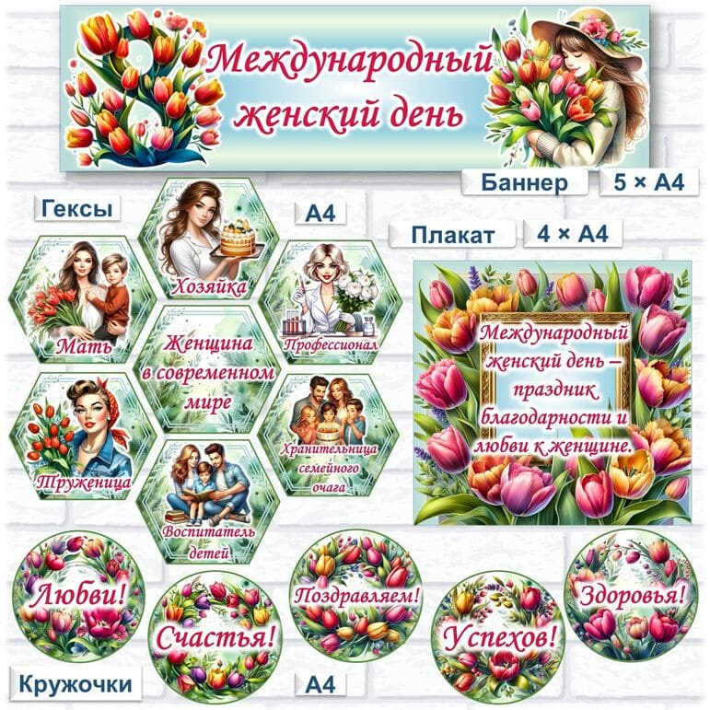СКАЧАТЬ ЭТИ МАТЕРИАЛЫ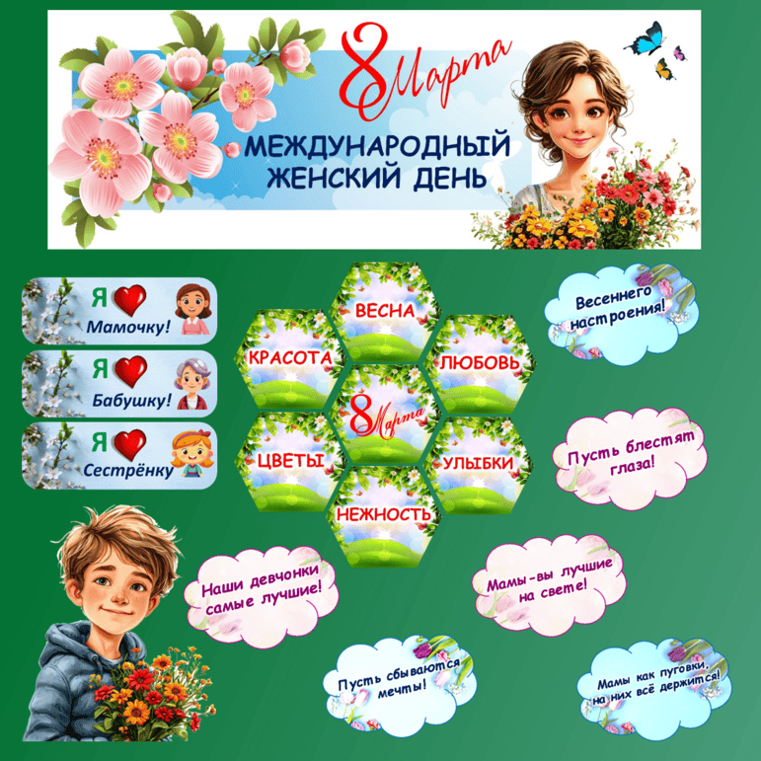СКАЧАТЬ ЭТИ МАТЕРИАЛЫ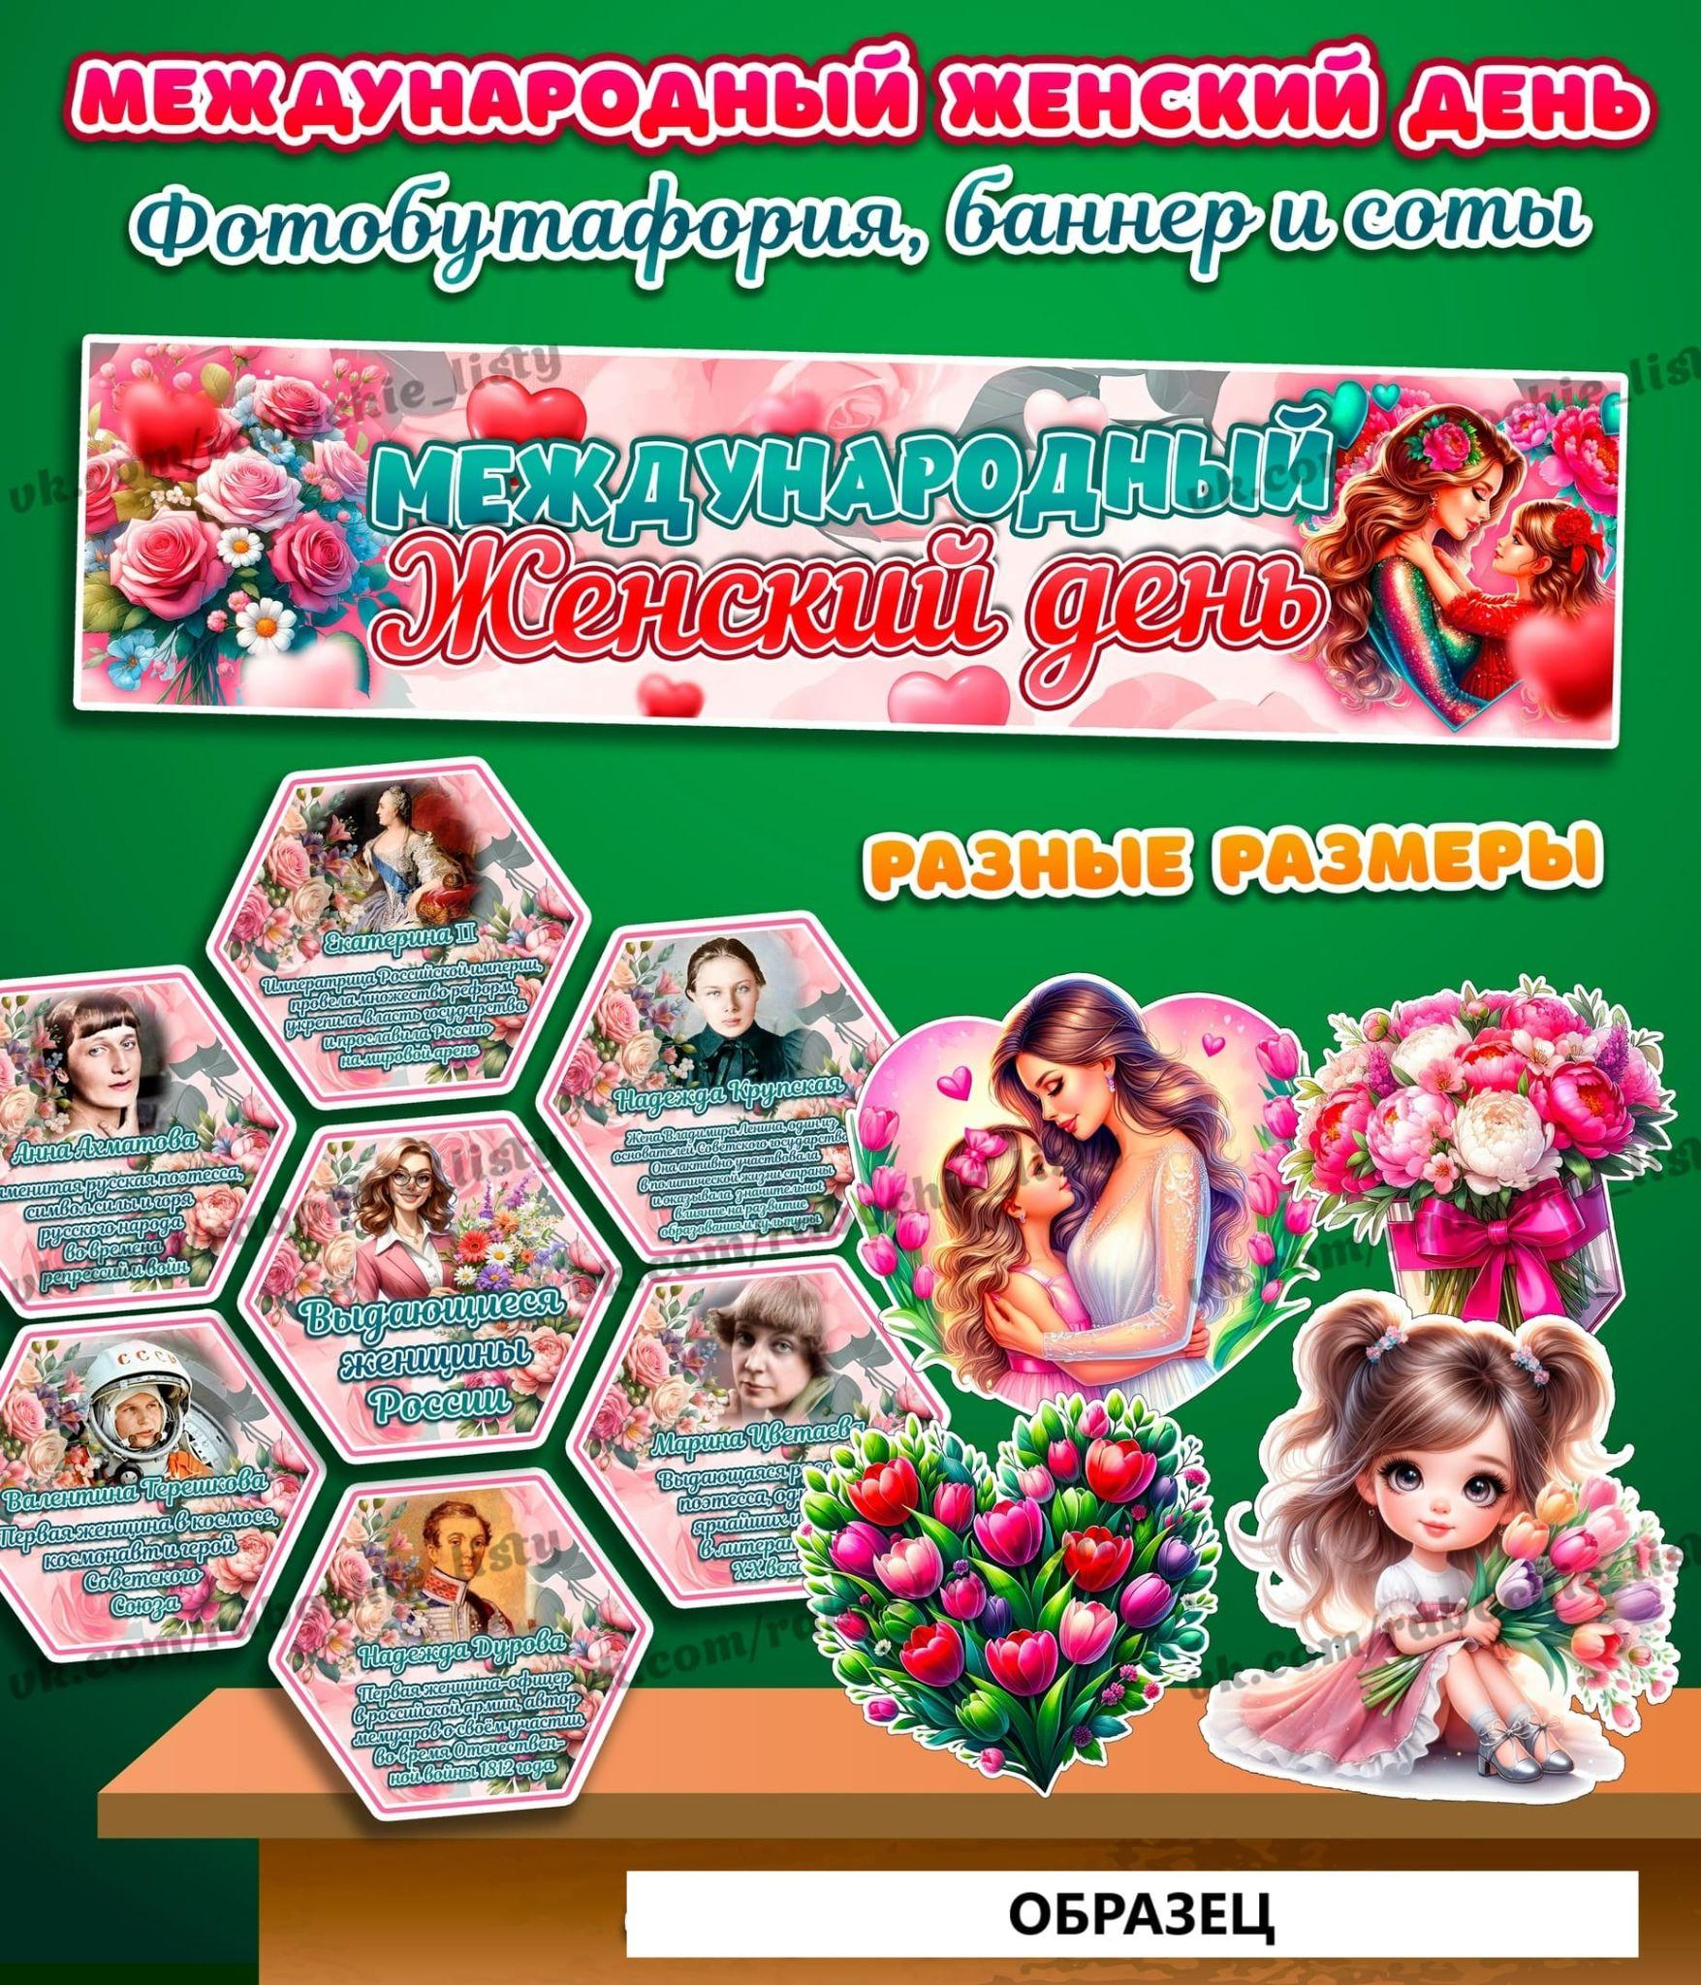СКАЧАТЬ ЭТИ МАТЕРИАЛЫ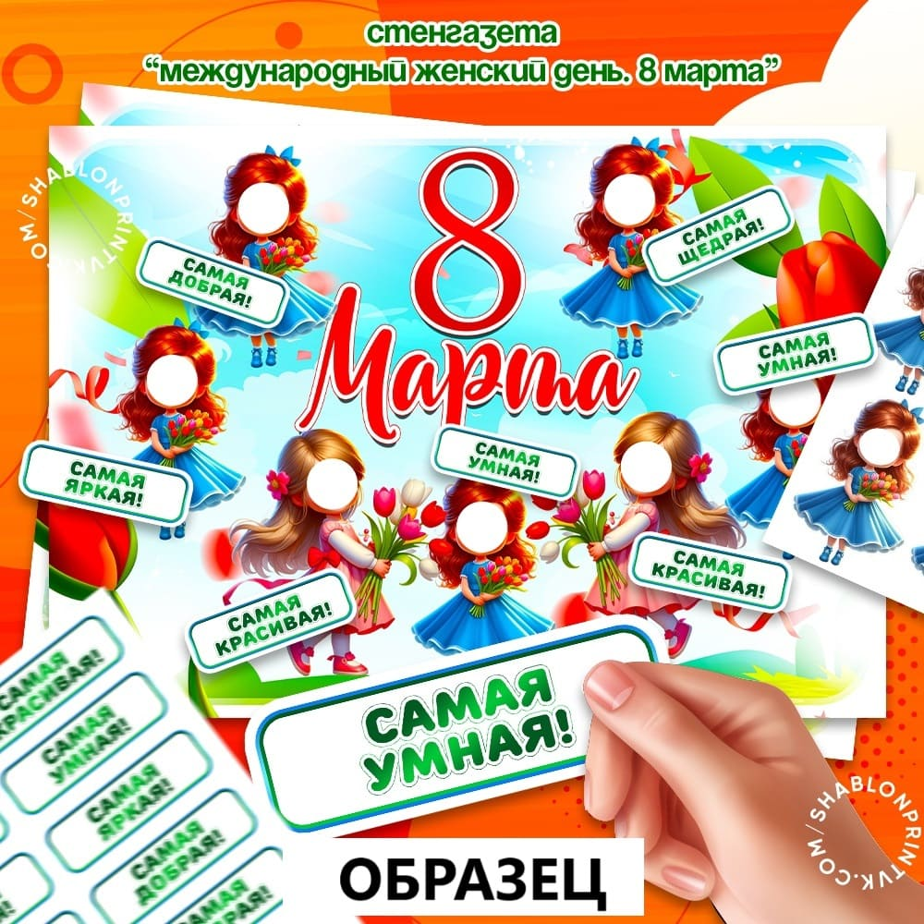СКАЧАТЬ ЭТИ МАТЕРИАЛЫ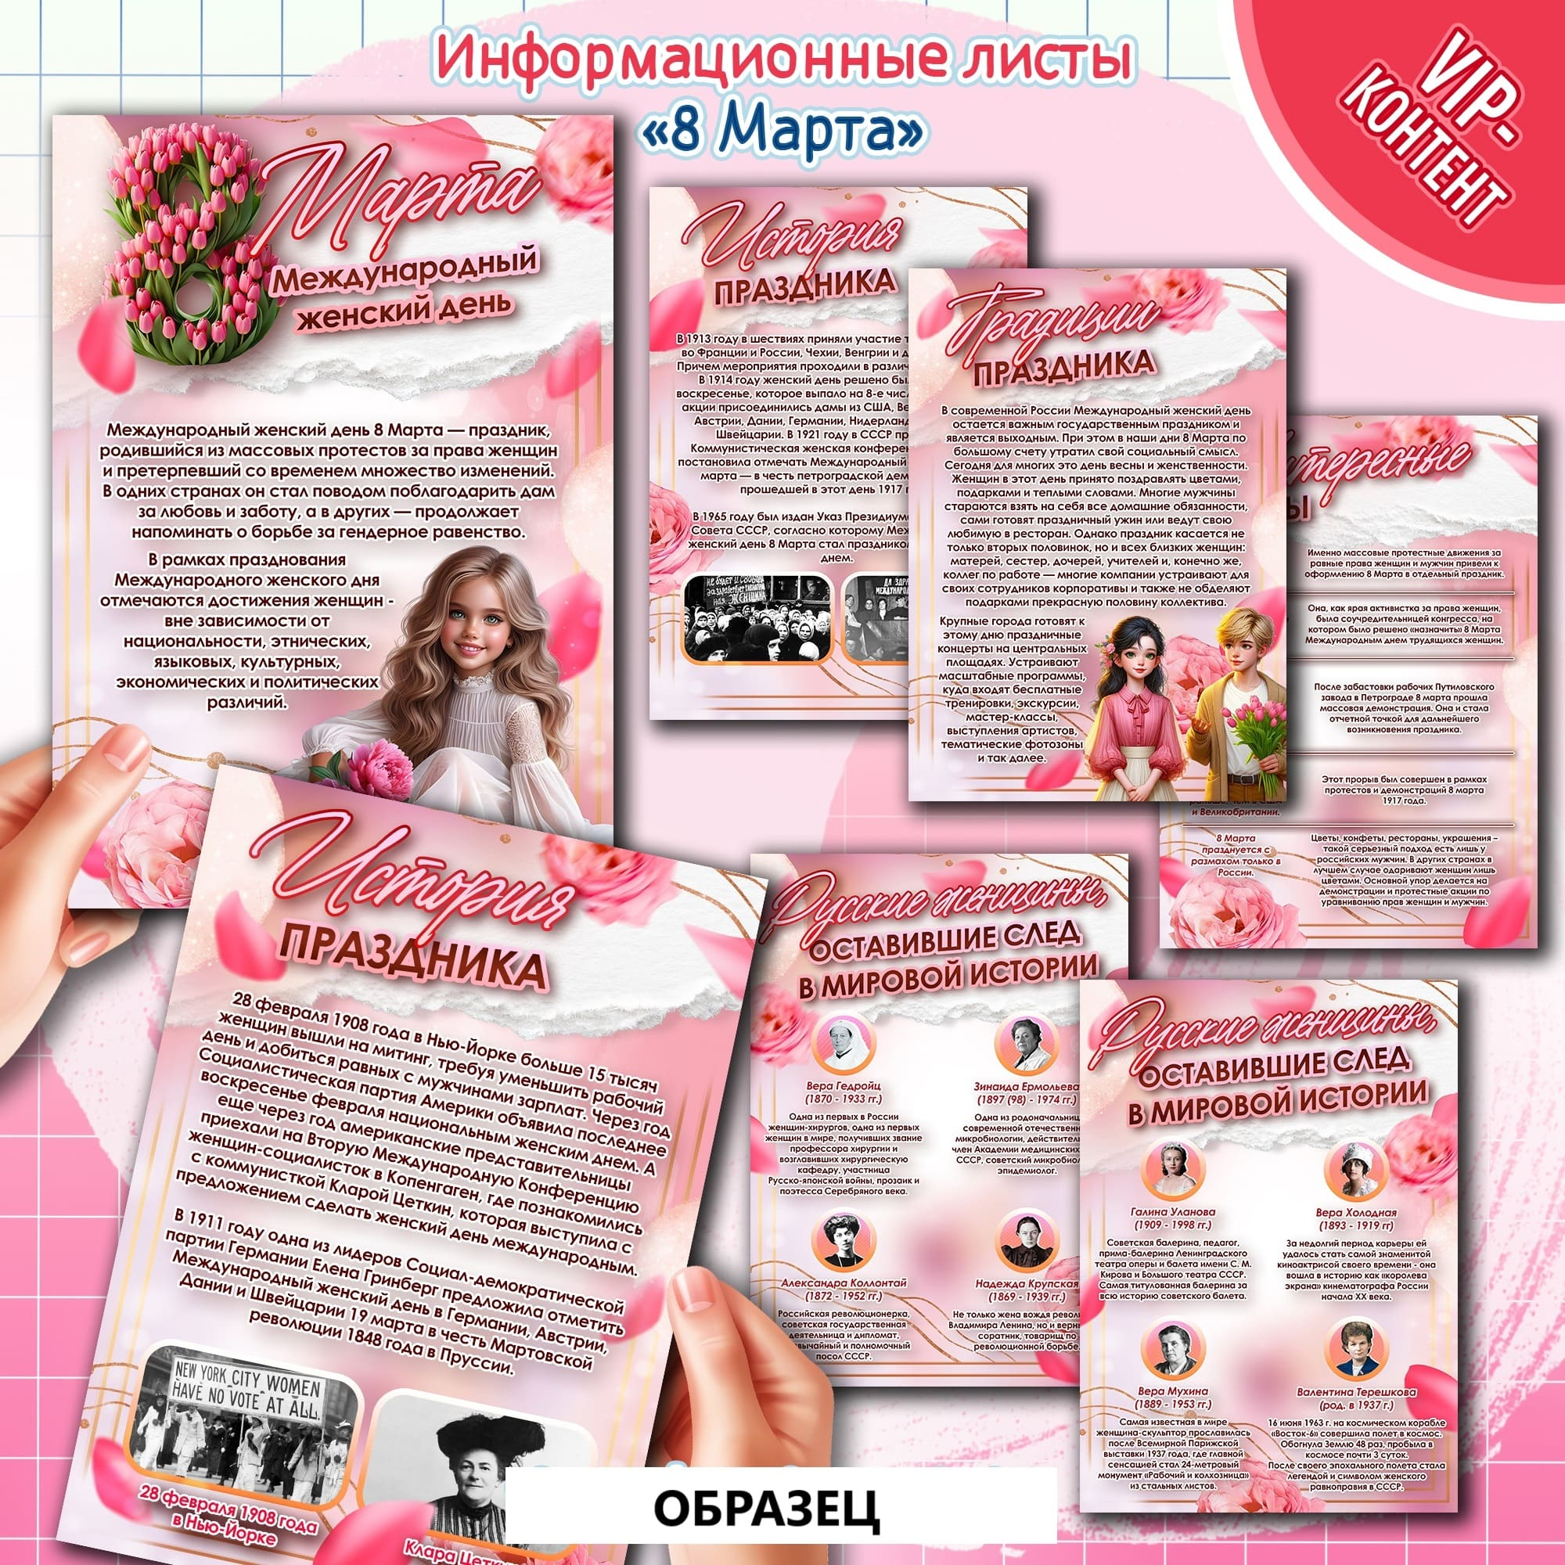СКАЧАТЬ ЭТИ МАТЕРИАЛЫСКАЧАТЬ ЭТИ МАТЕРИАЛЫ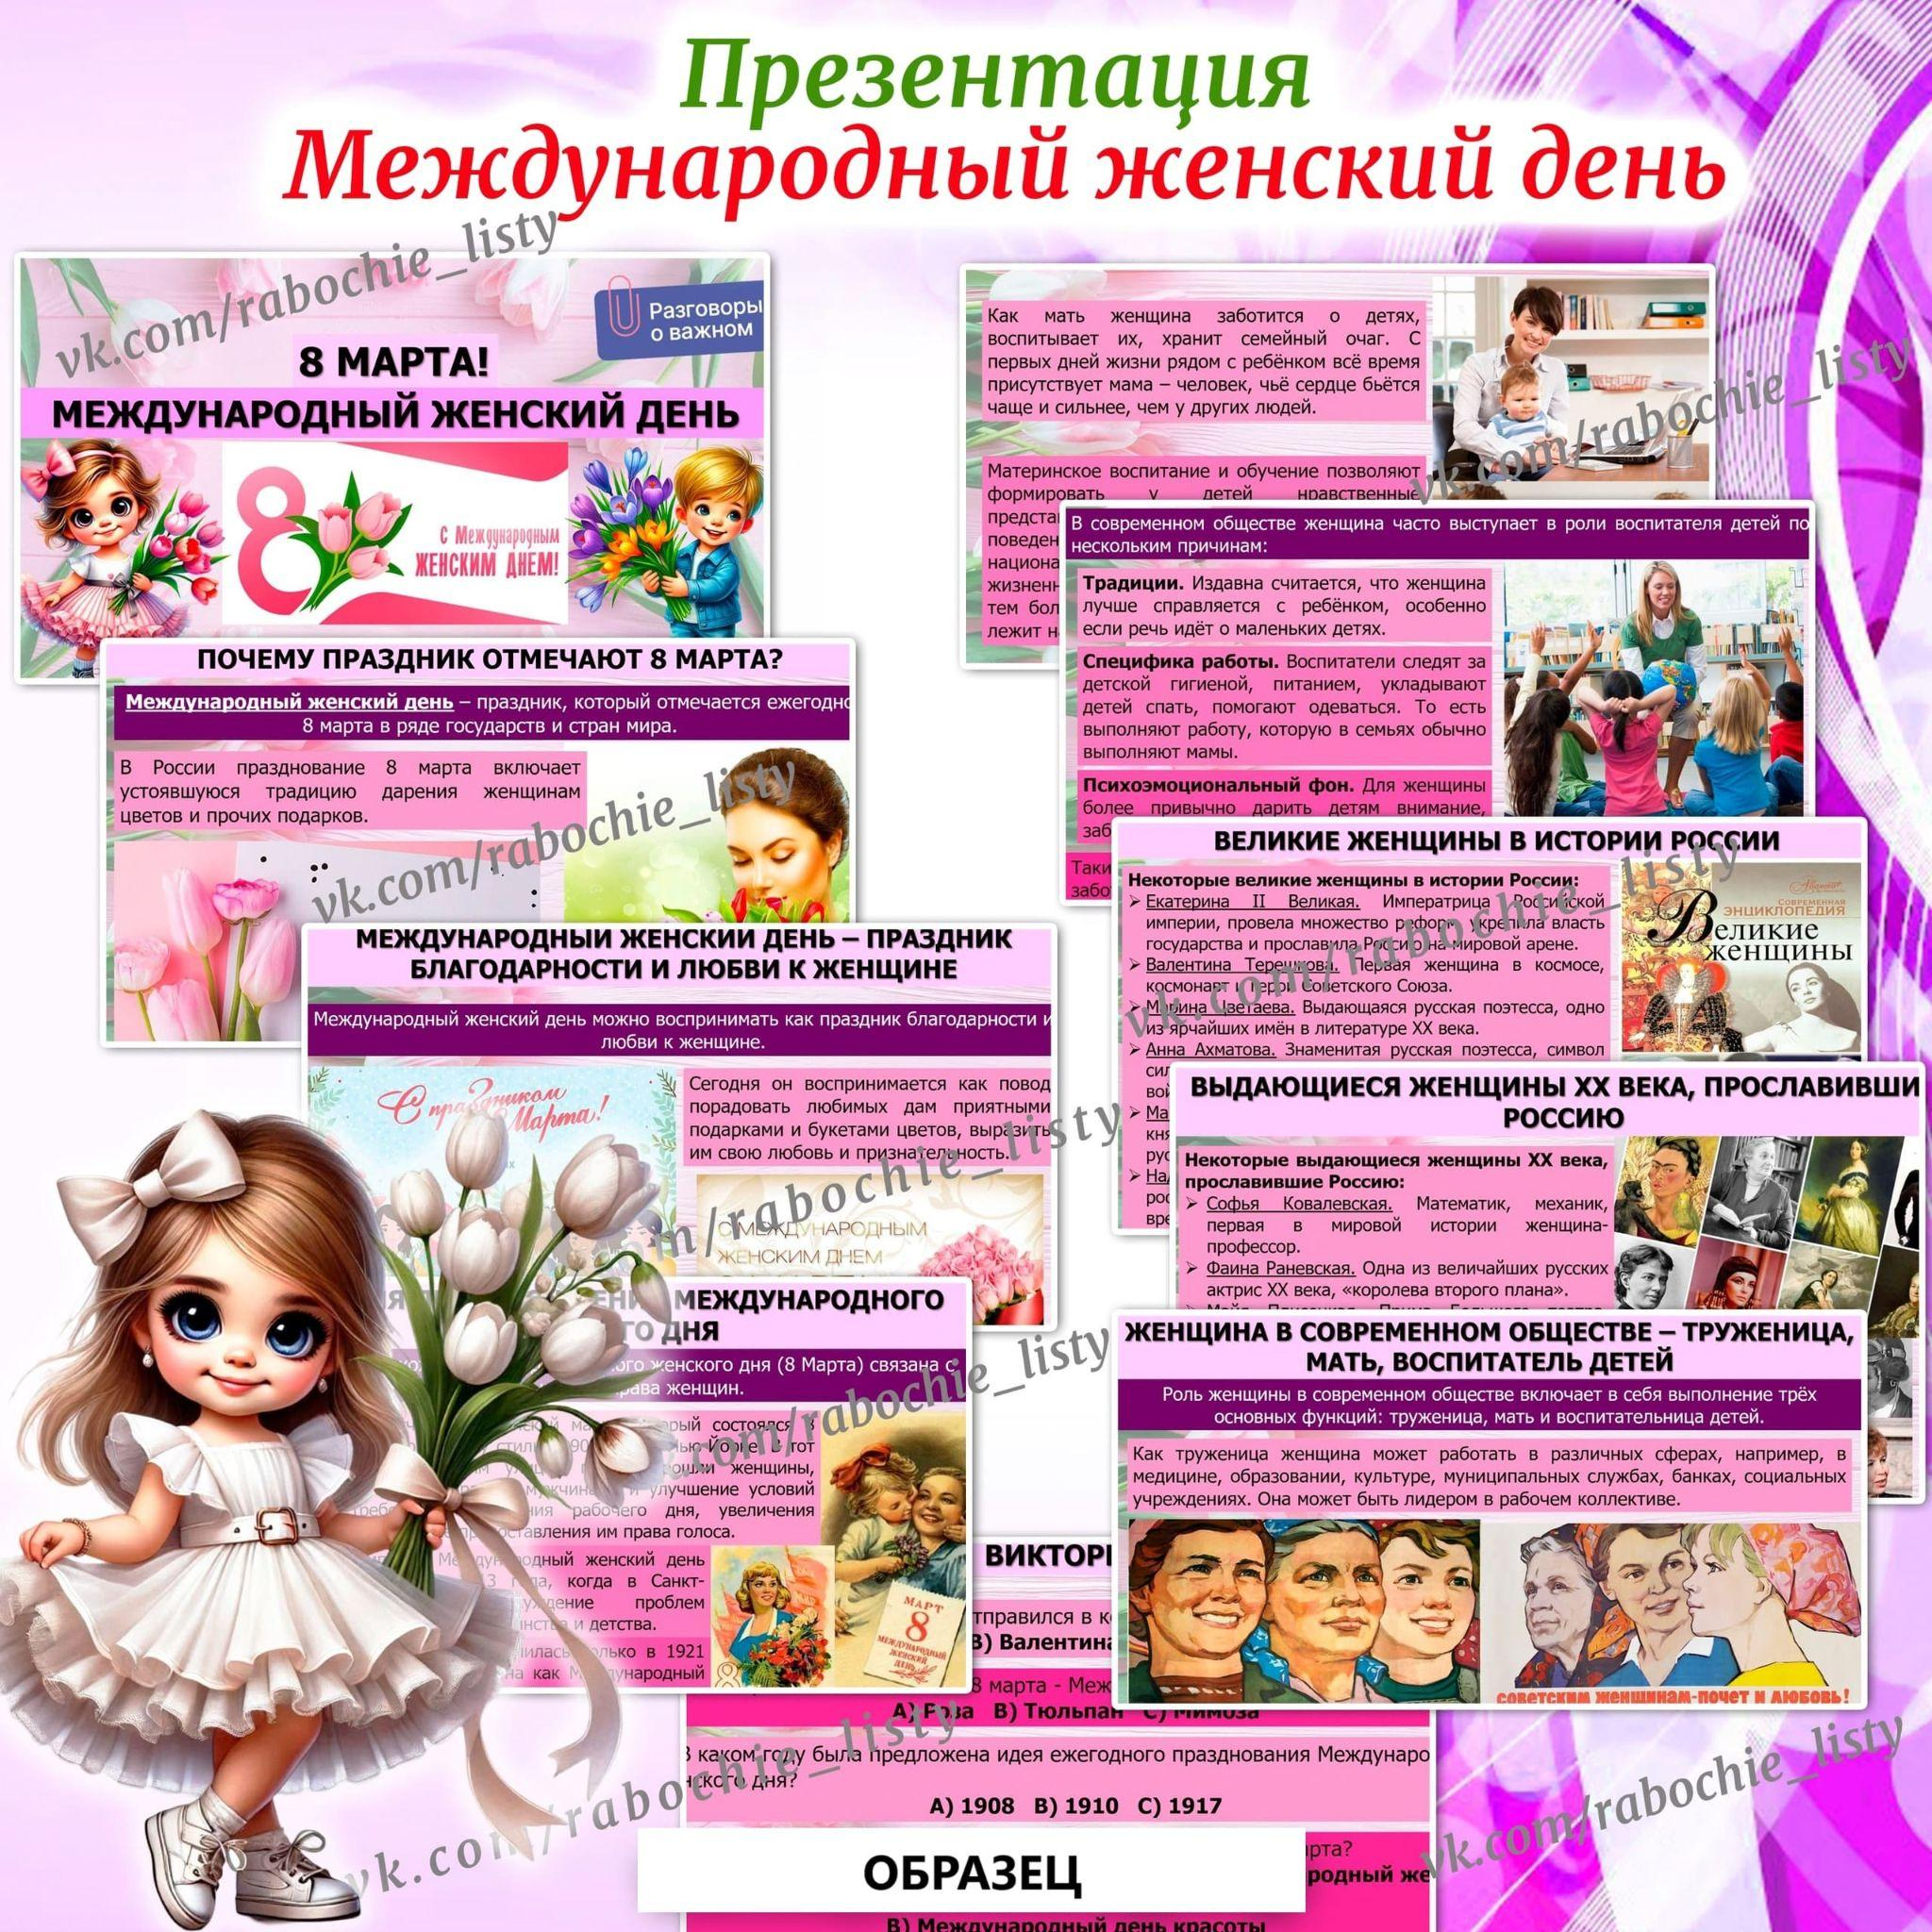СКАЧАТЬ ЭТИ МАТЕРИАЛЫ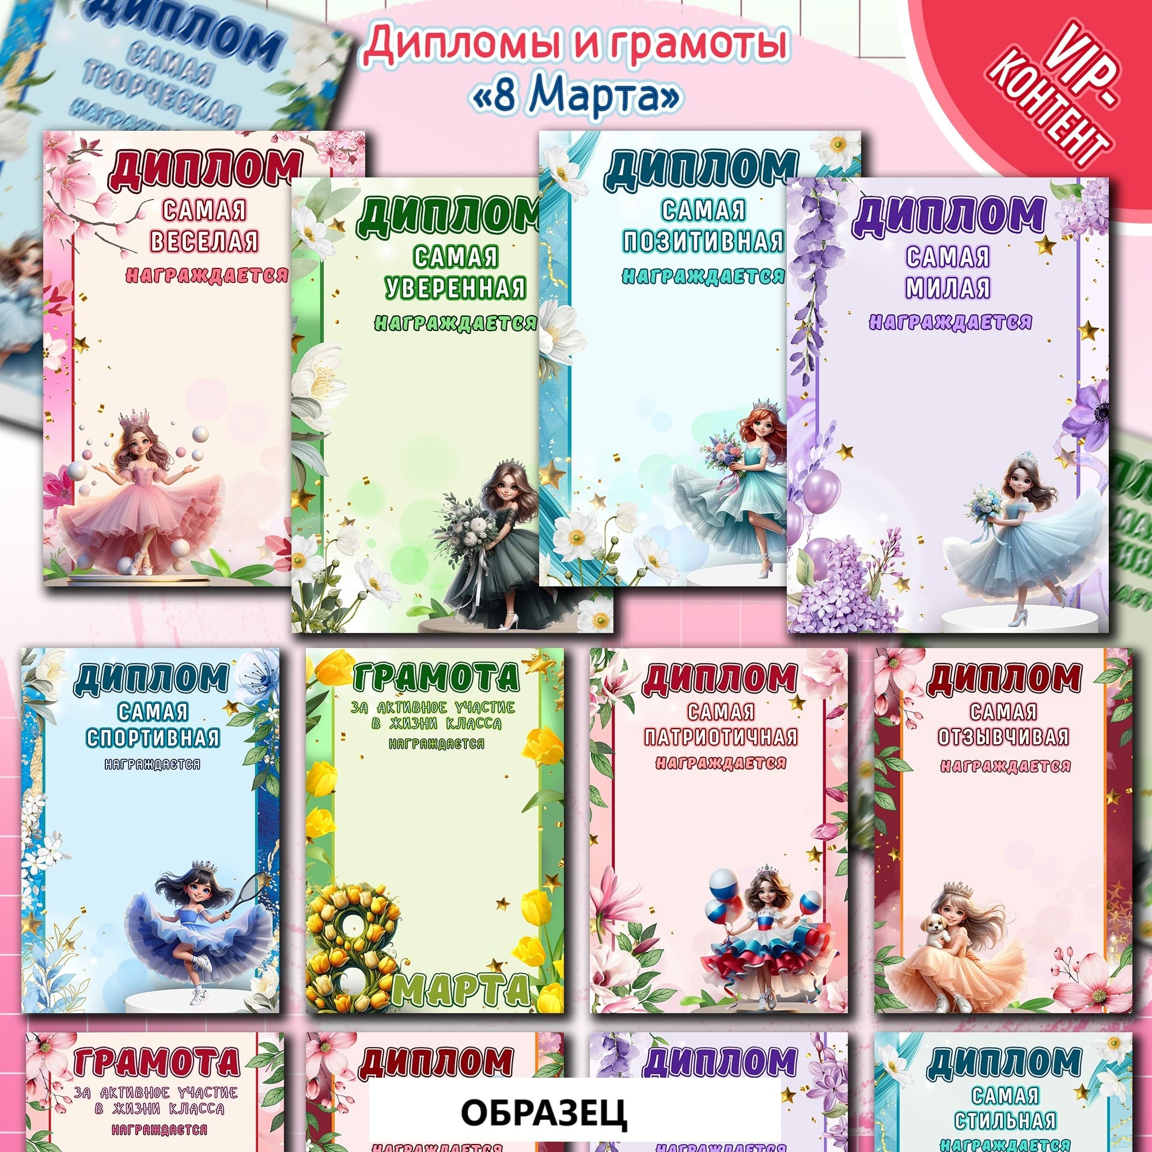СКАЧАТЬ ЭТИ МАТЕРИАЛЫ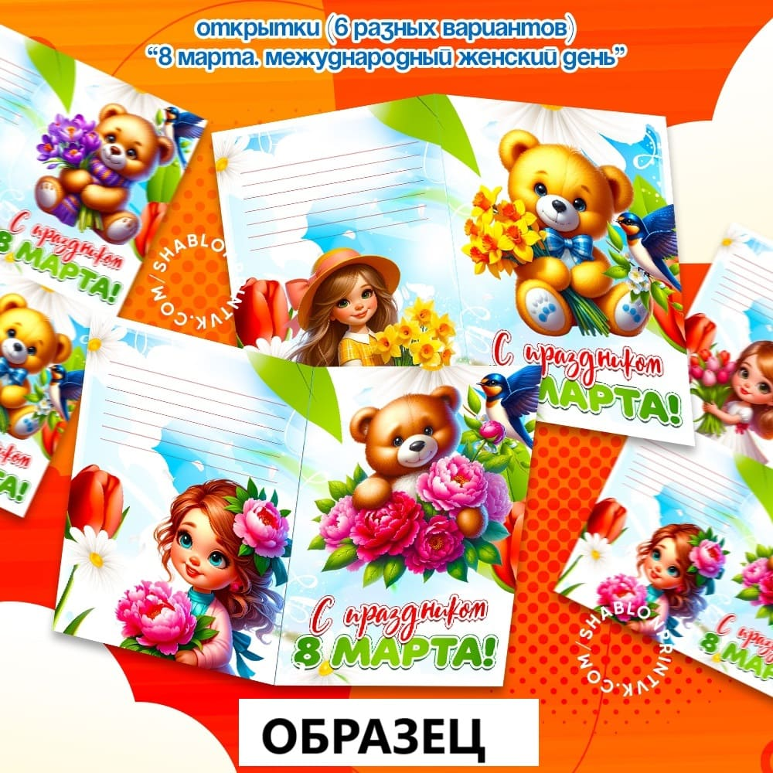
СКАЧАТЬ ЭТИ МАТЕРИАЛЫ
СКАЧАТЬ ЭТИ МАТЕРИАЛЫ
https://100ballnik.com/разговоры-о-важном-3-марта-2025-тема-классн/

